РОССИЙСКАЯ ФЕДЕРАЦИЯ
РОСТОВСКАЯ ОБЛАСТЬ
САЛЬСКИЙ РАЙОН МУНИЦИПАЛЬНОЕ ОБРАЗОВАНИЕ
«ЕКАТЕРИНОВСКОЕ СЕЛЬСКОЕ ПОСЕЛЕНИЕ»
АДМИНИСТРАЦИЯ
ЕКАТЕРИНОВСКОГО СЕЛЬСКОГО ПОСЕЛЕНИЯ

ПОСТАНОВЛЕНИЕ
16.08.2023 г. № 90
с. Екатериновка
Об расположении мест контейнерных площадок для временного хранения твердых коммунальных отходов Екатериновского сельского поселения.

В целях обеспечения охраны окружающей среды и здоровья человека на территории Екатериновского сельского поселения Сальского района, в соответствии с Федеральным законом от 06.03.2003 № 131-ФЗ « Об общих принципах организации местного самоуправления в Российской Федерации», в соответствии со статьей 13.4 Федерального закона « Об отходах производства и потребления» от 24.06.1998 № 89-ФЗ руководствуясь Уставом муниципального образования «Екатериновское сельское поселение», Администрация Екатериновского сельского поселения.
постановляет:

- Согласовать места размещения контейнерных площадок для сбора ТКО на территории Екатериновского сельского поселения Сальского района ( Приложение № 1)
- Утвердить схему мест размещения контейнерных площадок для сбора ТКО на территории Екатериновского сельского поселения Сальского района( Приложение №2)
- Постановление вступает в силу с 16.08.2023 года.
- Контроль за исполнением данного постановления оставляю за собой.

Глава Администрации
Екатериновского сельского поселения Н.Л.Абрамова

Приложение №1
к постановлению Администрации Екатериновского
сельского поселения
от 16.08.2023. № 90

Расположение мест (площадок) накопления твердых коммунальных отходов на территории Екатериновского сельского поселения

№п/п | Адрес контейнерной площадки | Адрес объектов недвижимости закрепленныз за контейнерной площадкой | Колличество контейнеров | Объем мусорных контейнеров
1 | С.Бараники ул Пришкольная 28 | МБОУ СОШ №46 | 2 | 1,5
2 | С.Бараники ул Октябрьская 27 | МБДОУ СОШ « Одуванчик» | 1 | 0,75
3 | С.Бараники ул.Октябрьская 2 | СДК Бараники | 1 | 0,75
4 | С.Екатериновка ул. Коржова 14 | МБОУ СОШ № 27 | 1 | 0,75
5 | С.Екатериновка ул. 60 лет СССР 23 | МБОУ СОШ №33 | 1 | 0,75
6 | С.Екатериновка ул Мира 15 | СДК с. Екатериновка | 1 | 0,75
7 | с.Шаблиевка ул Димитрова 9 | МБОУ СОШ № 86 | 1 | 0,75
8 | с.Шаблиевка ул.Димитрова 9 | МБДОУ СОШ № 33 | 1 | 0,75
9 | с.Бараники ул. Советская 19 | физ.лицо  Абрамов Анатолий Михайлович | 1 | 0,75
10 | С Бараники ул. Прлетарская 19 | ИП Репа Виталий Викторович | 1 | 0,75
11 | с.Бараники ул. Октябрьская 1 | Кафе «Адонис» | 1 | 0,75

Приложение №2
к постановлению Администрации Екатериновского
сельского поселения
от 16.08.2023. № 90

Схемы мест размещения контейнерных площадок для сбора ТКО на территории Екатериновского сельского поселения Сальского района

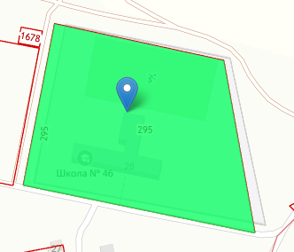 | с.Бараники ул.Пришкольная 28.
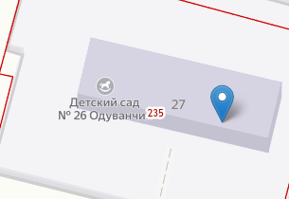 | сБараники ул. Октябрьская 27
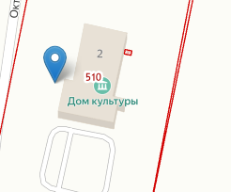 | с.Бараники ул.Октябрьская 2
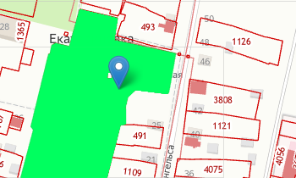 | С Екатериновка ул Коржова 14
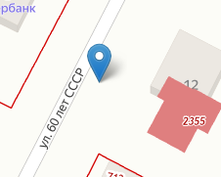 | С. Екатериновка ул 60 лет СССР 23
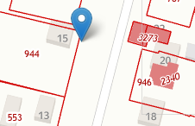 | с. Екатериновка ул. Мира 15
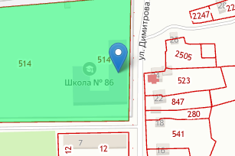 | с.Шаблиевка ул. Димитрова 9
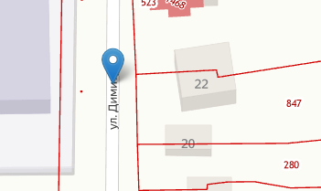 | с.Шаблиевка ул Димитрова1
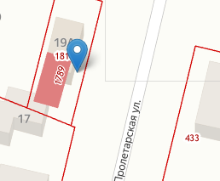 | с. Бараники ул Пролетарская 19
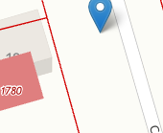 | с.Бараники ул Советская 19
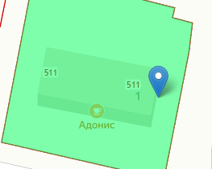 | с.Бараники ул Октябрьская 1

Ведущий специалист
жилищно коммунального хозяйства В.С. Горобец

Лист согласования
к постановлению Администрации Екатериновского сельского поселения
от 16.08.2023 № 90
Об утверждении реестра и схемы мест размещения контейнерных площадок для временного хранения твердых коммунальных отходов Екатериновского сельского поселения.

Должность | ФИО. | Подпись
Исполнитель:
Глава Администрации Екатериновского сельского поселения | Н.Л.Абрамова
Согласовано:
Заместитель главы Администрации Сальского района по ЖКХ, транспорта и дорожного хозяйства | Буленков А.А.
Главный архитектор Администрации Сальского района | Бахмуцкий К.А.
Начальник управления имущественных отношений Сальского района | Захаров А.А..

